Das WC ist kein Mülleimer
Arbeitsaufträge in Einzelarbeit
Wir nutzen Leitungswasser zum Trinken, Duschen, Kochen, Blumen gießen und zur Toilettenspülung. Was könnte die Reinigung des Abwassers in Berlin erschweren? Was darf ins Klo, was nicht? Finde es heraus und füge die Buchstaben der richtigen Antworten zum Lösungssatz zusammen:
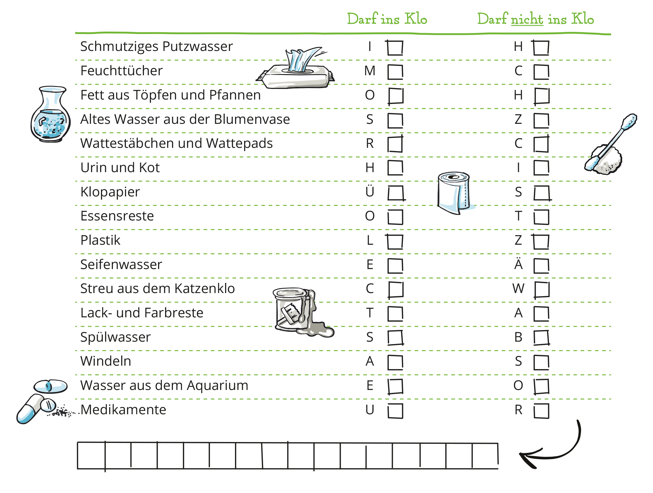
Hilf mit, dein Wasser zu schützen!
Bitte wirf keine Abfälle in die Toilette, sondern entsorge sie getrennt über die jeweilige Hausmüll-, Bio- oder Wertstofftonne. Hilf mit, das Grundwasser zu schützen. Denn daraus entsteht sauberes Trinkwasser – unser wichtigstes Lebensmittel.

